Resolución del Pleno del Instituto de Transparencia, Acceso a la Información Pública y Protección de Datos Personales del Estado de México y Municipios, con domicilio en Metepec, Estado de México; de dos (02) de agosto de dos mil veintitrés.
VISTOS los expedientes electrónicos formados con motivo de los recurso de revisión
14498/INFOEM/IP/RR/2022 y 14502/INFOEM/IP/RR/2022 acumulados, por un Usuario del Sistema de Acceso a la Información Mexiquense, quien no proporcionó nombre alguno para ser identificado, en su calidad de RECURRENTE, en contra de la respuesta del Sistema Municipal Para el Desarrollo Integral de la Familia de Toluca, en lo sucesivo el SUJETO OBLIGADO, se procede a dictar la presente resolución, con base en los siguientes:

ANTECEDENTES

- El dos (02) de agosto de dos mil veintidós, el RECURRENTE presentó ante el SUJETO OBLIGADO vía Sistema de Acceso a la Información Mexiquense (SAIMEX), las solicitudes de información pública registradas con el número 00074/DIFTOLUCA/IP/2022 y 00073/DIFTOLUCA/IP/2022, en las que solicitó lo siguiente:

No | Solicitud | Recurso de Revisión | Requerimiento
1 | 00074/DIFTOLUCA/IP/2022 | 14498/INFOEM/IP/RR/2022 | “El programa acciones que han realizado para prevenir la Violencia y la erradicación de suicidios por estrés laboral.” (Sic)
2 | 00073/DIFTOLUCA/IP/2022 | 14502/INFOEM/IP/RR/2022 | “El programa acciones que han realizado para prevenir la Violencia y la erradicación de suicidios por estrés laboral.” (SIC)

Señaló como modalidad de entrega de la información a través del SAIMEX.

- El veintitrés (23) de agosto de dos mil veintidós, el SUJETO OBLIGADO dio respuesta a las solicitudes en los siguientes términos:

00074/DIFTOLUCA/IP/2022

“En atención a su solicitud de información pública, presentada a través del Sistema de Acceso a la Información Mexiquense (SAIMEX) a este Sistema para Desarrollo Integral de la Familia de Toluca y registrada con el folio 00074/DIFTOLUCA/IP/2022. Y con fundamento en los artículos 163, 165, 166, y 173 de la Ley de Transparencia y Acceso a la Información Pública del Estado de México y Municipios éste Sujeto Obligado le proporciona la información requerida en un archivo adjunto. Sin otro particular por el momento quedamos a sus órdenes, enviándole un cordial saludo” (Sic)

Archivos electrónicos adjuntos:

orsyBN0073-2022142.pdf: Documento de 2 fojas, consistente en el oficio número 200B10600/779/2022 del 05 de agosto de 2022, suscrito y signado por el Director de Salud y Bienestar Familiar, por lo que informó que, con relación a la prevención de la violencia, se han realizado pláticas relacionadas a la Prevención de la Violencia, Manejo Emocional y Salud Mental a través de la Coordinación Institucional para la Igualdad de Género y Atención Psicológica; asimismo, por lo que respecta a la erradicación de suicidios por estrés laboral, únicamente se han estructurado estrategias y planes de intervención para su implementación al momento de ser solicitado por los usuarios con atención psicológica.

or0TES074-2022144.pdf: Documento de 1 foja, consistente en el oficio número 200B10500/616/2022 del 05 de agosto de 2022, suscrito y signado por la Directora de Administración y Tesorería, por lo que informó que el “programa en comento” no se había implementado, sin embargo, se había considerado llevarlo a cabo en futuras conferencias en el Sistema Municipal Para el Desarrollo Integral de la Familia de Toluca.

00073/DIFTOLUCA/IP/2022
“En atención a su solicitud de información pública, presentada a través del Sistema de Acceso a la Información Mexiquense (SAIMEX) a este Sistema para Desarrollo Integral de la Familia de Toluca y registrada con el folio 00073/DIFTOLUCA/IP/2022. Y con fundamento en los artículos 163, 165, 166, y 173 de la Ley de Transparencia y Acceso a la Información Pública del Estado de México y Municipios éste Sujeto Obligado le proporciona la información requerida en un archivo adjunto. Sin otro particular por el momento quedamos a sus órdenes, enviándole un cordial saludo.” (Sic)

Archivos electrónicos adjuntos:
or0TES073-2022143.pdf: Documento de 1 foja, consistente en el oficio número 200B10500/615/2022 del 05 de agosto de 2022, suscrito y signado por la Directora de Administración y Tesorería, en el que informó que el “programa en comento” no se había implementado, sin embargo, se había considerado llevarlo a cabo en futuras conferencias en el Sistema Municipal Para el Desarrollo Integral de la Familia de Toluca.
orsyBN0073-2022142.pdf: Documento de 2 fojas, consistente en el oficio número 200B10600/779/2022 del 05 de agosto de 2022, suscrito y signado por el Director de Salud y Bienestar Familiar, en el que informó que, con relación a la prevención de la violencia, se han realizado pláticas relacionadas a la Prevención de la Violencia, Manejo Emocional y Salud Mental a través de la Coordinación Institucional para la Igualdad de Género y Atención Psicológica; asimismo, por lo que respecta a la erradicación de suicidios por estrés laboral, únicamente se han estructurado estrategias y planes de intervención para su implementación al momento de ser solicitado por los usuarios con atención psicológica.

- El siete (07) de septiembre de dos mil veintidós, el RECURRENTE interpuso los recursos de revisión 14498/INFOEM/IP/RR/2022 y 14502/INFOEM/IP/RR/2022 en contra de las respuestas y señaló como:

14498/INFOEM/IP/RR/2022
Acto impugnado: “La información solicitada no es lo que me entregan” (Sic)
Razones o Motivos de Inconformidad: “No entrega lo solicitado la opacidad” (Sic)

14502/INFOEM/IP/RR/2022
Acto impugnado: “niega la información cuando es una obligacion informa a los toluqueños” (Sic)
Razones o Motivos de Inconformidad: “niega la información” (Sic)

- Se registraron los recursos de revisión bajo los números de expediente al rubro indicados, asimismo con fundamento en lo dispuesto por el artículo 185 fracción I de la Ley de Transparencia y Acceso a la Información Pública del Estado de México y Municipios se turnó a la Comisionada María del Rosario Mejía Ayala, con el objeto de su análisis.
- La Comisionada Ponente, con fundamento en lo dispuesto por el artículo 185 fracción II de la ley de la materia, a través de los acuerdos de admisión del nueve (09) y catorce (14) de septiembre de dos mil veintidós, puso a disposición de las partes el expediente electrónico vía SAIMEX a efecto de que en un plazo máximo de siete días manifestaran lo que a derecho convinieran, ofrecieran pruebas y alegatos según corresponda al caso concreto, de esta forma para que el SUJETO OBLIGADO presentara el informe justificado procedente.

- En la Trigésima Cuarta Sesión Ordinaria del veintiuno (21) de septiembre de dos mil veintidós, el Pleno de este Órgano Garante acordó la acumulación de los recursos de revisión a la Comisionada María del Rosario Mejía Ayala a efecto de presentar al Pleno el proyecto de resolución correspondiente y de conformidad con el numeral ONCE inciso c) de los Lineamientos para la Recepción, Trámite y Resolución de las Solicitudes de Acceso a la Información Pública, así como de los Recursos de Revisión que Deberán Observar los Sujetos Obligados por la Ley de Transparencia Estatal, que señala:
ONCE. El Instituto, para mejor resolver y evitar la emisión de resoluciones contradictorias, podrá acordar la acumulación de los expedientes de recursos de revisión, de oficio o a petición de parte cuando:
(…)
c) Cuando se trate del mismo solicitante, el mismo SUJETO OBLIGADO, aunque se trate de solicitudes diversas;
(…)
- Razón por la que por resultar conveniente su trámite de forma unificada para mejor resolver y evitar la emisión de resoluciones contradictorias, fue procedente que este Órgano Garante realizara la acumulación respectiva, de conformidad con lo dispuesto en el artículo 18 del Código de Procedimientos Administrativos del Estado de México, de aplicación supletoria en términos del artículo 195 de la Ley de Transparencia y Acceso a la Información Pública del Estado de México y Municipios en vigor, que a la letra señalan:

Código de Procedimientos Administrativos del Estado de México
“Artículo 18.- La autoridad administrativa o el Tribunal acordarán la acumulación de los expedientes del procedimiento y proceso administrativo que ante ellos se sigan, de oficio o a petición de parte, cuando las partes o los actos administrativos sean iguales, se trate de actos conexos o resulte conveniente el trámite unificado de los asuntos, para evitar la emisión de resoluciones contradictorias. La misma regla se aplicará, en lo conducente, para la separación de los expedientes.”

Ley de Transparencia y Acceso a la Información Pública del Estado de México y Municipios
“Artículo 195. En la tramitación del recurso de revisión se aplicarán supletoriamente las disposiciones contenidas en el Código de Procedimientos Administrativos del Estado de México.”

- El cuatro (04) de julio de dos mil veintidós y el once (11) de julio de dos mil veintitrés, el SUJETO OBLIGADO rindió los informes justificados correspondientes, a través de los archivos electrónicos denominados IJ RR_14498_2023S_00074_2023.pdf y IJ RR_14502_2022 S_00073_2022.pdf, consistentes en los oficios número 200B10200/511/2023 y 200B10200/520/2023 respectivamente, en los que el Titular de la Unidad de Transparencia ratificó la respuesta inicial.

- Por su parte, el RECURRENTE no presentó alegatos ni ofreció medios de prueba, según constancias del Sistema de Acceso a la Información Mexiquense SAIMEX.

- El treinta (30) de mayo de dos mil veintitrés, se notificó el acuerdo en el que se informa que se amplió el plazo para emitir resolución por un periodo de quince días hábiles.

- Este organismo garante no pasa por alto justificar, que el plazo para emitir resolución en el presente asunto encuentra justificación en el alto número de recursos de revisión recibidos dentro del primer semestre del año dos mil veintidós, que, en comparación con los recibidos el año pasado dentro del mismo periodo, se ha incrementado aproximadamente un 400%, circunstancia atípica que ha rebasado las capacidades técnicas y humanas del personal encargado de la proyección de las resoluciones a dichos medios de impugnación.
- Por ello, es menester precisar que, si bien se ha excedido el plazo para resolver el presente medio de impugnación, de conformidad con la ley de la materia, el plazo para emitir resolución se encuentra justificado en los elementos para medir su razonabilidad de asuntos conforme a los parámetros establecidos por diversos órganos jurisdiccionales federales, aplicables también en procedimientos análogos, como el que nos ocupa.

- Así, en términos de lo que establecen los artículos 8.1 y 25 de la Convención Americana sobre Derechos Humanos, los recursos deben ser sencillos y resolverse en el menor tiempo posible, tomando en consideración la dilación total del procedimiento; esto es, en un plazo razonable.

- En ese sentido, el legislador fijó los términos procesales en las leyes, de manera general, sin que pudiera prever la variada gama de casos que son resueltos por los órganos jurisdiccionales o cuasi jurisdiccionales, tanto por la complejidad de los hechos, como por el número de casos que conocen.

- Por ello, excepcionalmente, si un asunto es resuelto con posterioridad a los plazos señalados por la norma debe analizarse la razonabilidad del tiempo necesario para su resolución, atentos a los siguientes criterios:

a) Complejidad del asunto: La complejidad de la prueba, la pluralidad de sujetos procesales, el tiempo transcurrido, las características y contexto del recurso.
b) Actividad Procesal del interesado: Acciones u omisiones del interesado.
c) Conducta de la Autoridad: Las Acciones u omisiones realizadas en el procedimiento. Así como si la autoridad actuó con la debida diligencia.
d) La afectación generada en la situación jurídica de la persona involucrada en el proceso: Violación a sus derechos humanos.

- De modo que, cuando se trate de un asunto excepcional, por alguna o todas las características mencionadas o bien, cuando el ingreso de asuntos al órgano jurisdiccional o cuasi jurisdiccional respectivo supere notoriamente al que podría considerarse normal, debe concluirse que es una excluyente de responsabilidad en relación con la actuación del funcionario, como ha acontecido en el caso que nos ocupa.

- Argumento que encuentra sustento en la jurisprudencia P./J. 32/92 emitida por el Pleno de la Suprema Corte de Justicia de la Nación de rubro “TÉRMINOS PROCESALES. PARA DETERMINAR SI UN FUNCIONARIO JUDICIAL ACTUÓ INDEBIDAMENTE POR NO RESPETARLOS SE DEBE ATENDER AL PRESUPUESTO QUE CONSIDERÓ EL LEGISLADOR AL FIJARLOS Y LAS CARACTERÍSTICAS DEL CASO.”, visible en la Gaceta del Seminario Judicial de la Federación con el registro digital 205635.

- Razones por las que cabe concluir que la resolución al recurso de revisión se solventa hasta esta fecha, debido a que existe una excesiva carga de trabajo en desproporción a la capacidad de los recursos materiales y humanos con que cuenta este Instituto para atender la enorme demanda de usuarios que acuden para que se les garantice su Derecho de acceso a la información Pública y Protección de Datos Personales, aunado a la complejidad de los hechos a los que se refieren, así como al volumen del expediente, la extensión de los escritos y pruebas aportadas y desahogadas por las partes; lo que impide la tramitación de los recursos dentro de los términos legales previamente establecidos por la Ley, por tratarse de causas de fuerza mayor.

- Al respecto, también son de considerar los criterios sostenidos por el Cuarto Tribunal Colegiado en Materia Administrativa del Primer Circuito, cuyos rubros y datos de identificación son los siguientes:

“PLAZO RAZONABLE PARA RESOLVER. DIMENSIÓN Y EFECTOS DE ESTE CONCEPTO CUANDO SE ADUCE EXCESIVA CARGA DE TRABAJO.” consultable en el Seminario Judicial de la Federación y su gaceta, con el registro digital 2002351.
“PLAZO RAZONABLE PARA RESOLVER. CONCEPTO Y ELEMENTOS QUE LO INTEGRAN A LA LUZ DEL DERECHO INTERNACIONAL DE LOS DERECHOS HUMANOS.”, visible en el Seminario Judicial de la Federación y su gaceta, con el registro digital 2002350.

- Por ello, este Organismo Garante comprometido con la tutela de los derechos humanos confiados, señala que este exceso del plazo legal para resolver el presente asunto resulta de carácter excepcional.

- El treinta y uno (31) de julio de dos mil veintitrés, la Comisionada Ponente decretó el cierre de instrucción, por lo que turnó la presente resolución para su aprobación. ------------------------------------------------------------------------------------------------

CONSIDERANDO

PRIMERO. De la competencia
- Este Instituto de Transparencia, Acceso a la Información Pública y Protección de Datos Personales del Estado de México y Municipios, es competente para conocer y resolver del presente recurso de conformidad con el artículo: 6, apartado A, fracción IV de la Constitución Política de los Estados Unidos Mexicanos; 5, párrafos trigésimo y trigésimo primero fracciones IV y V de la Constitución Política del Estado Libre y Soberano de México; artículos 1, 2 fracción II, 13, 29, 36 fracciones I y II, 176, 178, 179, 181 párrafo tercero y 185 de la Ley de Transparencia y Acceso a la Información Pública del Estado de México y Municipios; y 7, 9 fracciones I y XXIV, y 11 del Reglamento Interior del Instituto de Transparencia, Acceso a la Información Pública y Protección de Datos Personales del Estado de México y Municipios.

SEGUNDO. De la oportunidad y procedencia.

- El medio de impugnación fue presentado a través del SAIMEX en el formato previamente aprobado para tal efecto y dentro del plazo legal de quince días hábiles otorgados; siendo así que el SUJETO OBLIGADO, entregó respuesta el veintitrés (23) de agosto de dos mil veintidós, de tal forma que el plazo para interponer el recurso de revisión transcurrió del veinticuatro (24) de agosto al catorce (14) de septiembre dos mil veintidós; los recursos de revisión fueron interpuestos el siete (07) de septiembre de dos mil veintidós, éste se encuentran dentro de los márgenes temporales previstos en el artículo 178 de la Ley de Transparencia y Acceso a la Información Pública del Estado de México y Municipios vigente.

- Consecuencia de lo anterior, este Órgano Garante advierte que el escrito contiene las formalidades previstas por el artículo 180 último párrafo de la Ley de Transparencia y Acceso a la Información Pública del Estado de México y Municipios, por lo que es procedente que este Instituto de Transparencia, Acceso a la Información Pública y Protección de Datos Personales del Estado de México y Municipios, conozca y resuelva el presente recurso.

TERCERO. Planteamiento de la Litis.

- El Solicitante requirió lo siguiente:

Solicitud | Requerimiento
00074/DIFTOLUCA/IP/2022 | “El programa acciones que han realizado para prevenir la Violencia y la erradicación de suicidios por estrés laboral.” (Sic)
00073/DIFTOLUCA/IP/2022 | “El programa acciones que han realizado para prevenir la Violencia y la erradicación de suicidios por estrés laboral.” (SIC)

- En respuesta el SUJETO OBLIGADO, a través de la Directora de Administración y Tesorería informó que el programa requerido no se había implementado, sin embargo, se consideraba llevarlo a cabo en futuras conferencias; aunado a lo anterior, el Director de Salud y Bienestar Familiar informó que, se han realizado pláticas relacionadas a la prevención de la violencia, manejo emocional y salud mental a través de la Coordinación Institucional para la Igualdad de Género y Atención Psicológica; por otro lado, respecto a la “erradicación de suicidios por estrés laboral”, informó que únicamente se han estructurado estrategias y planes de intervención para su implementación al momento de ser solicitado por los usuarios con atención psicológica.

- No obstante, el RECURRENTE se inconformó a través del recurso de revisión, por la negativa de la información solicitada.

- Por lo que de este modo, el presente recurso de revisión se circunscribe a determinar si el SUJETO OBLIGADO, con las manifestaciones realizadas, vulnera el derecho de acceso a la información accionado por el particular actualizando la causal de procedencia previstas en el artículo 179 fracción I de la Ley de Transparencia y Acceso a la Información del Estado de México y Municipios.

CUARTO. Estudio y Resolución del asunto.

I. Del deber de las autoridades de promover, respetar, proteger y garantizar el derecho de acceso a la información pública.
- Es elemental precisar que este Órgano Garante parte del hecho que el Derecho de Acceso a la Información Pública, es un derecho humano reconocido en el Pacto de Derechos Civiles y Políticos en su artículo 19.2; en la Convención Americana sobre Derechos Humanos en su artículo 13.1; en el artículo sexto de la Constitución Política de los Estados Unidos Mexicanos y en el artículo quinto de la Particular del Estado de México, por lo que al respecto el SUJETO OBLIGADO, debe ser cuidadoso del debido cumplimiento de las obligaciones constitucionales que se le imponen, en consecuencia, a todas las autoridades, en el ámbito de su competencia, según lo dispone el tercer párrafo del artículo primero de la Constitución Política de los Estados Unidos Mexicanos al señalar la obligación de “promover, respetar, proteger y garantizar los derechos humanos”, entre los que se encuentra dicho derecho.

- Por ende, se deduce que el derecho de acceso a la información pública es un derecho humano convencional y constitucionalmente reconocido; en consecuencia, todas las autoridades en el ámbito de sus competencias, funciones y atribuciones tienen la obligación de respetarlo, protegerlo y garantizarlo.
- Así las cosas, podemos definir el Derecho de Acceso a la Información Pública como: La igualdad de oportunidades para recibir, buscar e impartir informaciónen posesión de cualquier autoridad, entidad, órgano y organismo de los poderes Ejecutivo, Legislativo y Judicial, órganos autónomos, partidos políticos, fideicomisos y fondos públicos, así como de cualquier persona física, moral o sindicato que reciba y ejerza recursos públicos o realice actos de autoridad en el ámbito federal, estatal y municipal,que se constituye como una herramienta fundamental para ejercer el control democrático de las gestiones estatales, de forma tal que puedan cuestionar, indagar y considerar si se está dando un adecuado cumplimiento a las funciones públicas, fomentando la transparencia de las actividades estatales y promoviendo la responsabilidad de los funcionarios sobre su gestión pública,que permite saber qué están haciendo los gobiernos por sus pueblos, sin lo cual la verdad languidecería y la participación en el gobierno permanecería fragmentada.

- Por otro lado, la Ley de Transparencia y Acceso a la Información Pública del Estado de México y Municipios, cuyo objeto es establecer principios, bases generales y procedimientos para tutelar y garantizar la transparencia y el derecho humano de acceso a la información pública en posesión de los sujetos obligados; en su artículo 176, establece que el recurso de revisión es la garantía secundaria en la que se pretende reparar cualquier posible afectación al derecho de acceso a la información pública, siendo éste el medio en el que este Órgano Garante, después de realizar el análisis al procedimiento de acceso a la información, podrá determinar la posible afectación y, de ser el caso, ordenar la reparación a la violación del derecho en cuestión.

- Ahora bien, como ya fuera expuesto en el apartado de Antecedentes de la presente resolución, el Particular solicitó, acceso a lo siguiente:

“El programa acciones que han realizado para prevenir la Violencia y la erradicación de suicidios por estrés laboral.” (Sic)

- En respuesta el SUJETO OBLIGADO, a través de la Directora de Administración y Tesorería informó que, el programa requerido no se había implementado, sin embargo, se consideraba llevarlo a cabo en futuras conferencias; aunado a lo anterior, el Director de Salud y Bienestar Familiar informó que se han realizado pláticas relacionadas con la prevención de la violencia, manejo emocional y salud mental a través de la Coordinación Institucional para la Igualdad de Género y Atención Psicológica; y, respecto a la “erradicación de suicidios por estrés laboral”, informó que únicamente se han estructurado estrategias y planes de intervención para su implementación al momento de ser solicitado por los usuarios con atención psicológica. Como se observa a continuación:
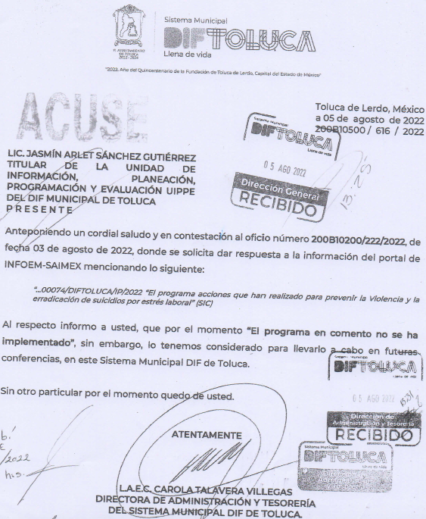
(…)

- Inconforme con la respuesta, el RECURRENTE interpuso los recursos de revisión 14498/INFOEM/IP/RR/2022 y 14502/INFOEM/IP/RR/2022 donde manifestó como razones o motivos de inconformidad: la negativa de la información solicitada.

- Expuesto lo anterior, se reitera que tanto la Directora de Administración y Tesorería, como, el Director de Salud y Bienestar Familiar refirieron que el programa requerido no había sido implementado a la fecha en la que fue presentada la solicitud de información, no obstante, se habían realizado diversas pláticas de prevención de la violencia y se había brindado atención psicológica a las personas que lo solicitaban.

- En este sentido, resulta conveniente traer en contexto que, el Manual de Organización 2022 del Sistema Municipal para el Desarrollo Integral de la Familia de Toluca, establece dentro de las funciones de la Dirección de Administración y Tesorería, el evaluar de manera periódica el avance del Programa Anual para cada una de las áreas, generando acciones correctivas en caso de ser necesario, garantizando sus cumplimientos; asimismo, analizar y, en su caso, proveer a las Unidades Administrativas de los recursos humanos, materiales y financieros necesarios para su buen funcionamiento, así como de servicios de mantenimiento de inmuebles, parque vehicular y apoyo para la realización de eventos cuando así sea requerido, como se observa a continuación:
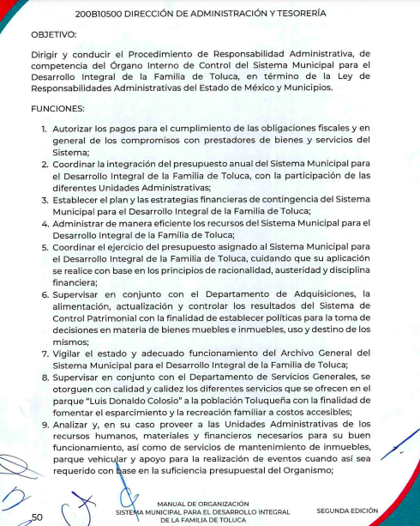
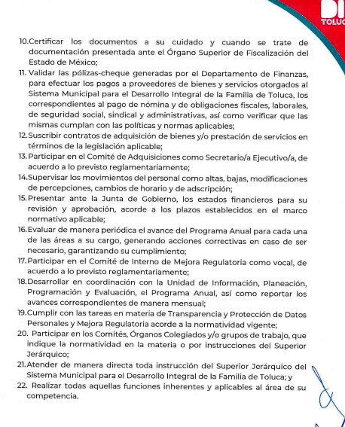
- Asimismo, establece dentro de las funciones de la Dirección de Salud y Bienestar Familiar atender y dar seguimiento a través de los Departamentos a su cargo, a las demandas de servicios de salud tanto física como mental y asistencia social que sean solicitados, así como, supervisar y evaluar la prestación de los servicios de salud y servicios asistenciales, que brinda a través los Centros de Atención Integral Para la Familia y demás áreas operativas del Sistema Municipal para el Desarrollo Integral de la Familia de Toluca, e instruir y verificar que los departamentos y sus programas contemplen dentro de su programación de actividades, el cronograma correspondiente al desarrollo, cumplimiento de sus funciones y metas; como se observa:

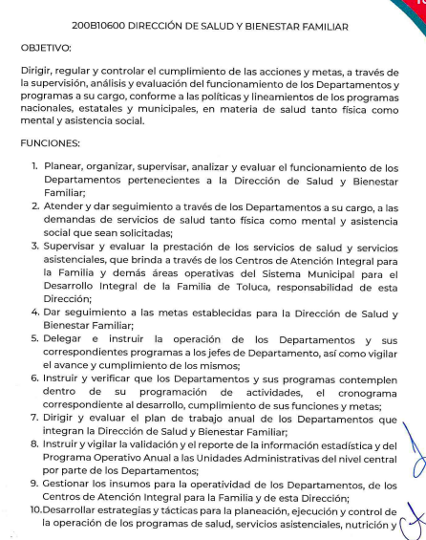
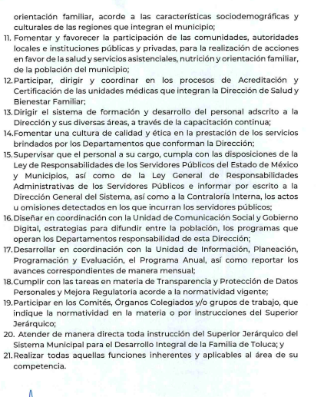
- De lo anterior, se presume que, al haber existido un pronunciamiento por parte del SUJETO OBLIGADO, aún más de los Servidores Públicos Habilitados competentes, a quienes les fue requerida la información por la Titular de la Unidad de Transparencia, se obvia que esta no puede fácticamente obrar en los archivos del SUJETO OBLIGADO, ya que no puede probarse por ser lógica y materialmente imposible, en razón de que, al no haber generado dicha información, no la posee, no la administra, ni cuenta con la misma.

- Asimismo, no se trata de un caso por el que la negación del hecho implique la afirmación de este, simplemente se está ante una notoria y evidente inexistencia fáctica de la información solicitada.

- Por ello, de conformidad con lo establecido en el artículo 12 de la Ley de Transparencia y Acceso a la Información Pública del Estado de México y Municipios el SUJETO OBLIGADO, sólo proporcionará la información que se les requiera y que obre en sus archivos, lo que a contrario sensu significa que no se está obligado a proporcionar lo que no obre en sus archivos; destacando entonces que el Pleno de este Organismo Garante, ha sostenido que ante la presencia de un hecho negativo, resultaría innecesaria una declaratoria de inexistencia, en términos de los artículos 19, 169 y 170 de la Ley de la materia, y ante un hecho negativo resulta aplicable la siguiente tesis:

HECHOS NEGATIVOS, NO SON SUSCEPTIBLES DE DEMOSTRACIÓN. Tratándose de un hecho negativo, el Juez no tiene por qué invocar prueba alguna de la que se desprenda, ya que es bien sabido que esta clase de hechos no son susceptibles de demostración. Amparo en revisión 2022/61. José García Florín (Menor). 9 de octubre de 1961. Cinco votos. Ponente: José Rivera Pérez Campos.

- De igual forma, es aplicable el criterio 7/2017, emitido en la Segunda Época por el Instituto Nacional de Transparencia, Acceso a la Información y Protección de Datos Personales (INAI), el que señala lo siguiente:

Casos en los que no es necesario que el Comité de Transparencia confirme formalmente la inexistencia de la información. La Ley General de Transparencia y Acceso a la Información Pública y la Ley Federal de Transparencia y Acceso a la Información Pública establecen el procedimiento que deben seguir los sujetos obligados cuando la información solicitada no se encuentre en sus archivos; el cual implica, entre otras cosas, que el Comité de Transparencia confirme la inexistencia manifestada por las áreas competentes que hubiesen realizado la búsqueda de la información. No obstante lo anterior, en aquellos casos en que no se advierta obligación alguna de los sujetos obligados para contar con la información, derivado del análisis a la normativa aplicable a la materia de la solicitud; y además no se tengan elementos de convicción que permitan suponer que ésta debe obrar en sus archivos, no será necesario que el Comité de Transparencia emita una resolución que confirme la inexistencia de la información.

- De lo anterior se tiene que el SUJETO OBLIGADO, atendió la solicitud de acceso a la información a través de los Servidores Públicos Habilitados competentes, por lo tanto, este Instituto no se encuentra facultado para dudar de la veracidad de las respuestas emitidas por los Sujetos Obligados ni de la que ponen a disposición de los solicitantes; situación que se aleja de las atribuciones de este Instituto máxime que al momento que ponen a disposición ésta, la misma tiene el carácter oficial y se presume veraz, tan es así quedó registrada en el SAIMEX.

- Sirve de sustento a lo anterior, el criterio 31/10 emitido por el entonces Instituto Federal de Acceso a la Información y Protección de Datos, ahora Instituto Nacional de Acceso a la Información y Protección de Datos, que enuncia lo siguiente:

El Instituto Federal de Acceso a la Información y Protección de Datos no cuenta con facultades para pronunciarse respecto de la veracidad de los documentos proporcionados por los sujetos obligados. El Instituto Federal de Acceso a la Información y Protección de Datos es un órgano de la Administración Pública Federal con autonomía operativa, presupuestaria y de decisión, encargado de promover y difundir el ejercicio del derecho de acceso a la información; resolver sobre la negativa de las solicitudes de acceso a la información; y proteger los datos personales en poder de las dependencias y entidades. Sin embargo, no está facultado para pronunciarse sobre la veracidad de la información proporcionada por las autoridades en respuesta a las solicitudes de información que les presentan los particulares, en virtud de que en los artículos 49 y 50 de la Ley Federal de Transparencia y Acceso a la Información Pública Gubernamental no se prevé una causal que permita al Instituto Federal de Acceso a la Información y Protección de Datos conocer, vía recurso revisión, al respecto. Expedientes: 2440/07 Comisión Federal de Electricidad - Alonso Lujambio Irazábal 0113/09 Instituto de Seguridad y Servicios Sociales de los Trabajadores del Estado – Alonso Lujambio Irazábal 1624/09 Instituto Nacional para la Educación de los Adultos - María Marván Laborde 2395/09 Secretaría de Economía - María Marván Laborde 0837/10 Administración Portuaria Integral de Veracruz, S.A. de C.V. – María Marván Laborde
Criterio 31/10

- Es así, que con fundamento en el artículo 186, fracción II, de la Ley de Transparencia y Acceso a la Información Pública del Estado de México y Municipios, este Instituto considera procedente CONFIRMAR la respuesta otorgada por el SUJETO OBLIGADO.

- Por lo anteriormente expuesto y fundado, este ÓRGANO GARANTE emite los siguientes:

R E S O L U T I V O S

PRIMERO. Resultan infundadas las razones o motivos de inconformidad hechos valer en los recursos de revisión 14498/INFOEM/IP/RR/2022 y 14502/INFOEM/IP/RR/2022 acumulados, en términos del considerando CUARTO de la presente resolución.

SEGUNDO. Se CONFIRMAN las respuestas emitidas por el Sistema Municipal Para el Desarrollo Integral de la Familia de Toluca, a las solicitudes 00073/DIFTOLUCA/IP/2022 y 00074/DIFTOLUCA/IP/2022.
TERCERO. REMÍTASE, vía Sistema de Acceso a la Información Mexiquense (SAIMEX), la presente resolución al Titular de la Unidad de Transparencia del SUJETO OBLIGADO.

CUARTO. Notifíquese al RECURRENTE la presente resolución a través del SAIMEX.

QUINTO. Se hace del conocimiento del RECURRENTE que, de conformidad con lo establecido en el artículo 196 de la Ley de Transparencia y Acceso a la Información Pública del Estado de México y Municipios, en caso de que considere que la resolución le cause algún perjuicio podrá impugnarla vía juicio de amparo en los términos de las leyes aplicables.

ASÍ LO APROBÓ POR UNANIMIDAD DE VOTOS, EL PLENO DEL INSTITUTO DE TRANSPARENCIA, ACCESO A LA INFORMACIÓN PÚBLICA Y PROTECCIÓN DE DATOS PERSONALES DEL ESTADO DE MÉXICO Y MUNICIPIOS, CONFORMADO POR LOS COMISIONADOS JOSÉ MARTÍNEZ VILCHIS; MARÍA DEL ROSARIO MEJÍA AYALA; SHARON CRISTINA MORALES MARTÍNEZ; LUIS GUSTAVO PARRA NORIEGA Y GUADALUPE RAMÍREZ PEÑA; EN LA VIGÉSIMA SÉPTIMA SESIÓN ORDINARIA CELEBRADA EL DOS (02) DE AGOSTO DE DOS MIL VEINTITRÉS, ANTE EL SECRETARIO TÉCNICO DEL PLENO ALEXIS TAPIA RAMÍREZ.

Emitidos por este Instituto y publicados en el Periódico Oficial del Gobierno del Estado de México “Gaceta del Gobierno” en fecha treinta de octubre de dos mil ocho.
Artículo 179. El recurso de revisión es un medio de protección que la Ley otorga a los particulares, para hacer valer su derecho de acceso a la información pública, y procederá en contra de las siguientes causas: (…) VI. La entrega de información que no corresponda con lo solicitado; (…) XIII. La falta, deficiencia o insuficiencia de la fundamentación y/o motivación en la respuesta; y (…)
Convención Americana sobre Derechos Humanos. Artículo 13.
Constitución Política de los Estados Unidos Mexicanos. Artículo sexto, sección A, fracción I.
Corte Interamericana de Derechos Humanos. Caso Claude Reyes y otros vs. Chile. Sentencia de 19 de septiembre de 2006. Serie C. No. 151. Párr. 86.
Ibídem. Parr. 87.

